# 网络游戏的界定

**1.什么叫网络游戏：**

网络游戏，英文名称为Online Game，又称 “在线游戏”，简称“网游；指以互联网为传输媒介，以游戏运营商服务器和用户计算机为处理终端，以游戏客户端软件为信息交互窗口的旨在实现娱乐、休闲、交流和取得虚拟成就的具有可持续性的个体性多人在线游戏。

**2.网络游戏兴起的原因：**

1）、主要原因：网络游戏的娱乐性和趣味性使其具备好玩的特点，迅速被广大网友所接受；

2）、网络游戏的发展是市场的需求，这是目前娱乐方式中最低廉最普及的方式；

3）、网络游戏可致人上瘾（游戏会给人一种主动带入的感觉。游戏很符合人类不断进取，探索新事物的精神，同时也满足了我们的好奇心。游戏利用神经系统的刺激机制，变相诱导大脑皮层相关区域产生刺激，从而获得快感。打游戏可以获得他人的赞赏与钦佩，有的人用游戏来逃避现实的不堪，从而陷入一种恶性循环。）

**3.网络游戏的背景：**

许多玩家都误认为网络游戏始于1994年或1995年Doom和魔兽争霸的兴起。多数人都认为直到1993年互联网蓬勃兴起和1994—1995年游戏开发商在计算机游戏中开始添加网络连接之后，网络游戏才逐渐浮出水面。但事实并非如此，网络游戏的兴起可以一直追溯到上世纪的60年代末。1969年，一名叫瑞克·布罗米的美国人为PLATO远程教学系统编写了一款名为《太空大战》的游戏，该游戏以诞生于麻省理工学院的第一款电脑游戏《太空大战》为蓝本，可以支持两人远程连线。可以说，SpaceWar是现在所有形形色色、品种繁多的网络游戏的鼻祖和雏形。

# 网络游戏的用户群体

**1．2018年手机玩家年龄分布情况以及2021-2017年全球和中国游戏市场规模：**

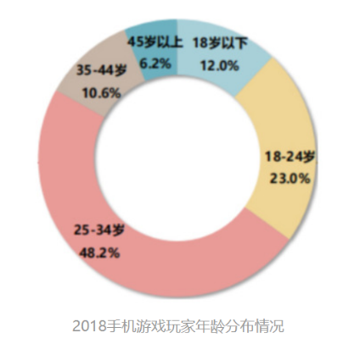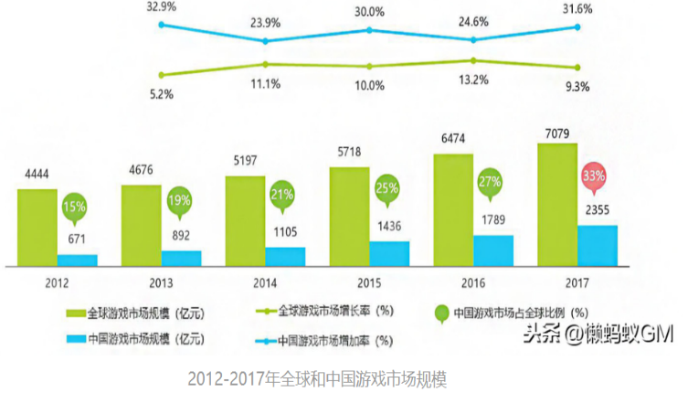

**2**.目前，电子游戏行业场景进一步拓展， 游戏+直播、游戏+视频、游戏+音乐、游戏+新文创等形式也不断创新，行业发展迅速。得益于边缘计算、音视频解码等技术发展，5G浪潮下，云游戏将迸发巨大发展潜力，而围绕游戏展开的泛娱乐场景也将进一步开拓。

　　数据显示，2020年中国47.1%移动游戏用户年龄在30岁以下，其中20.6%用户在24岁及以下，26.5%用户年龄在25-30岁。而仅有9%用户在41岁及以上。

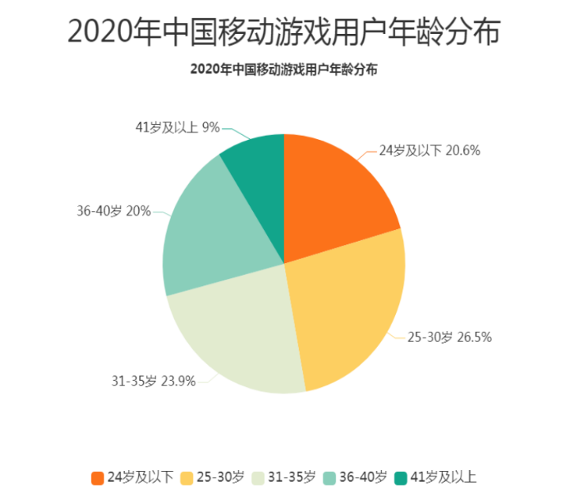

**3．网络游戏的用户的未来发展趋势（查不到）**